NO | KEGIATAN | BULAN
NO | KEGIATAN | JAN | FEB | MAR | APR | MEI | JUN
1 | Pengajuan Proposal
2 | Bimbingan Proposal
3 | Ujian Proposal
4 | Penelitian
5 | Ujian Hasil
6 | Ujian Skripsi
26

27
- Rancangan Tindakan Penelitian
Bentuk penelitian ini adalah penelitian tindakan kelas (PTK). Penelitian
tindakan kelas dimaksudkan untuk mengidentifikasi masalah, menerapkan
solusi untuk penyelesaian masalah, melakukan evaluasi atau refleksi, serta
memberikan umpan balik berdasarkan refleksi.³⁰ ³¹ Penelitian direncanakan
dalam dua siklus setiap siklus dilaksanakan dua kali pertemuan.
Pelaksanaan tindakan direncanakan mulai minggu ketiga April sampai
minggu ketiga Mei 2022. Penelitian tindakan kelas ini bertujuan untuk
meningkatkan keaktifan belajar siswa kelas V di SD Ratteayun pada
pembelajaran pendidikan agama Kristen. Dengan menggunakan model PTK
yang dikemukkan Kemmis dan McTaggart yang terdiri dua siklus.
Model Kemmis dan McTaggart merupakan model yang meliputi 4
(empat) tahapan, yaitu : Perencanaan (planning), Tindakan (action),
Pengamatan (Observation), dan refleksi (Reflection).³* Alasan penulis
menggunakan model Kemmis dan McTaggart karena model ini sesuai
dengan alur yang peneliti kaji terkait bagaimana meningkatkan keaktifan
belajar siswa dengan menggunakan model interaksi sosial.
³⁰ Ridwan Abdullah Sani, Wendhie Prayitno, dan Hodriani, Panduan Praktis Penelitian Tindakan Kelas
(Bandung: PT REMAJA ROSDAKARYA, 2020), 1.
³¹ Sani, Prayitno, dan Hodriani, Panduan Praktis Penelitian Tindakan Kelas.

28
Berikut Gambar Model PTK Kemmis dan Mc Taggart
Gambar IH. 1 Model PTK (Kemmis dan Mc Taggart)
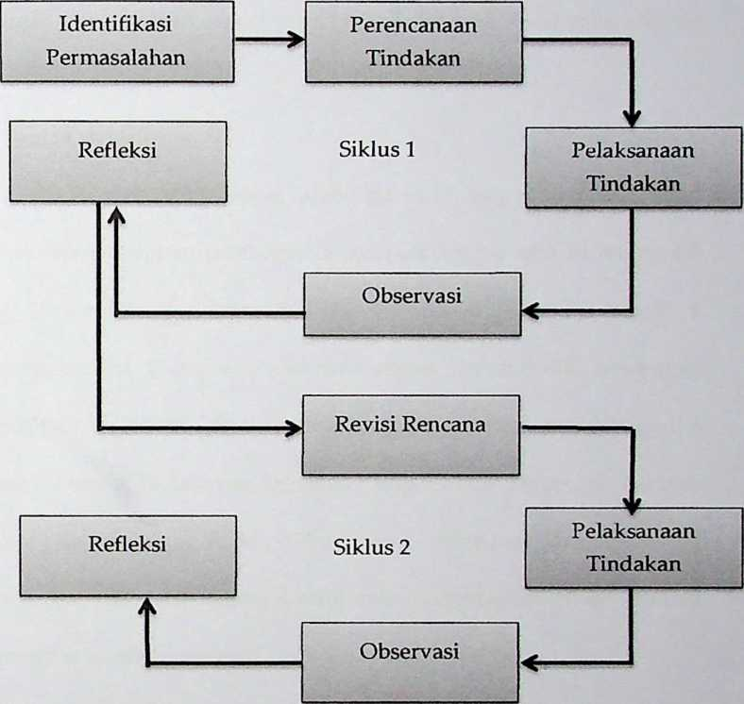
- Siklus 1
- Planning / Perencanaan
Rencana pelaksanaan tindakan dalam penelitian ini adalah penulis
merencanakan proses pembelajaran yang akan dilaksanakan dengan
menentukan satu pokok pembahasan pada mata pelajaran pendidikan
agama kristen dan budi pekerti di kelas V (Lima) di SD Ratteayun

29
dengan memilih satu materi pembelajaran yaitu pada pelajaran XIII
(Jadilah Berkat Bagi Sesamamu)³². Setelah menentukan pokok
pembahasan penulis membuat rencana pelaksanaan pembelajaran (RPP)
dengan menerapkan model pembelajaran intekasi sosial yaitu metode
diskusi.
- Acting / Pelaksanaan
Pada tahap pelaksanaan, jumlah siswa 14 yang akan dibagi dalam
5 kelompok. Adapun pembagian kelompok dengan cara berhitung 1-5
jadi kelompok 1-4 beranggotakan 3 siswa dan kelompok 5
beranggotakan 2 siswa. Setelah selesai membentuk kelompok,
kelompok diarahkan untuk mendiskusikan apa yang mendorong Bai
Fang Li untuk melakukan kebaikan sampai akhir hidupnya. Setelah
selesai mengerjakan tugas diskusi yang diberikan, masing-masing
kelompok maju ke depan untuk mempresentasikan hasil diskusi
kelompok secara bergantian.
- Obseruing / pengamatan
Observasi atau interprestasi adalah kegiatan pengamatan yang
dilakukan bersamaan dengan waktu pelaksanaan tindakan dengan
melihat langsung kegiatan proses pembelajaran. Alat yang digunakan
2017), 59.
³² Erich Von Marthin dan Norita Yudiet Tompah, Pendidikan Agama Kristen dan Budi Pekerti (Jakarta,

30
untuk observasi adalah daftar centang (check lisf), catatan lapangan dan
dokumentasi. Dalam pengamatan penulis akan mengamati:
- Kemampuan siswa untuk memahami isi wacana pada soal cerita.
- Kemampuan siswa untuk saling berinteraksi di dalam kelompok.
- Kemampuan siswa untuk menyelesaikan tugas kelompok yang
diberikan.
- Kemampuan siswa untuk mempresentasikan hasil diskusi.
Tingkat keberhasilan siswa mengacu pada kriteria yang telah
ditentukan. Kriteria keaktifan siswa dalam proses pembelajaran atau
pelaksanaan dibagi dalam 3 (Tiga) bagian :
- Baik : 76%-100% dari setiap indikator
- Cukup : 56%-75% dari setiap indikator
- Kurang : 0%-55% dari setiap indikator
Adapun rumus yang digunakan untuk menghitung persen setiap
siswa dan rumus untuk menghitung nilai rata-rata keseluruhan
keaktifan siswa dalam kelas seperti berikut:³³
Rumus dalam menghitung persen tiap siswa dalam kelas
Persentasi (%) = jumlah persen/jumlah siswa
Persentasi (%) = 100% /10% = 10%
³³ Sani, Prayitno, dan Hodriani, Panduan Praktis Penelitian Tindakan Kelas.

31
Rumus dalam menghitung nilai rata-rata
Rata-rata = jumlah keseluruhan nilai / banyaknya data (n)
Rata-rata = (1+2+3+4+...) / n
Tindakan dikatakan berhasil jika siswa mencapai kriteria baik
yaitu 76%-100% untuk rata-rata keseluruhan dari indikator yang telah
ditentukan.
- Analisis dan Refleksi
Data yang telah diperoleh dikumpulkan kemudian dianalisis,
yang bertujuan untuk mengetahui seberapa besar peningkatan keaktifan
belajar siswa. Jika keaktifan belajar siswa belum menunjukkan hasil
yang bagus maka perlu dilakukan perbaikan pada tindakan siklus
berikutnya.
- Siklus 2
- Planning / Perencanaan
Pada tahap ini penulis merumuskan ulang perencanaan
berdasarkan siklus 1 dengan menggunakan model pembelajaran
interaksi sosial metode diskusi untuk meningkatkan keaktifan belajar
siswa kelas V SD di Ratteayun. Penulis membuat sebuah rencana
pembelajaran berdasarkan hasil refleksi atau masalah yang timbul pada
siklus 1 dan menetapkan alternatif permasalahan yang terjadi.

32
- Acting / Pelaksanaan
Pada tahap ini guru melaksanakan pembelajaran berdasarkan
rencana pembelajaran hasil refleksi pada siklus 1.
- Observing / Pengamatan
Pada tahap ini penulis melakukan observasi bersamaan dengan
pelaksanaan tindakan untuk melihat apakah semua siswa sudah aktif
dalam pembelajaran setelah melakukan refleksi dari siklus 1.
- Reflecting / Refleksi
Pada tahap ini penulis melakukan evaluasi terhadap tindakan
kedua. Refleksi dilakukan setelah melalui tahap implementasi tindakan
dan observasi semua data yang diperoleh baik itu hasil evaluasi
pembelajaran siswa maupun guru. Penelitian terhadap hasil refleksi
pada siklus 2 dapat menemukan indikator penelitian yang telah
ditetapkan yaitu meningkatkan keaktifan belajar siswa kelas V (Lima) di
SD Ratteayun.
- Indikator Capaian / Indikator Keberhasilan
Berdasarkan penelitian tindakan kelas (PTK) yang dilakukan untuk
meningkatkan keaktifan belajar siswa kelas V (Lima) di SD Ratteayun pada
mata pelajaran pendidikan agama Kristen dan budi pekerti dengan
menerapkan model pembelajaran interaksi sosial yaitu diskusi. Indikator
keberhasilan dalam penelitian ini ketika dalam proses pembelajaran terlihat

33
keaktifan siswa dalam mengikuti pembelajaran dari siklus pertama ke siklus
berikutnya.
Tindakan yang diberikan dalam penelitian ini dikatakan berhasil
ketika tindakan dapat meningkkatkan keaktifan belajar siswa yang
ditunjukkan dengan keaktifan siswa dalam mengikuti pembelajaran, seperti
yang dicantumkan pada lampiran indikator ketercapaian pembelajaran
interkasi sosial dengan menggunakan model diskusi (kelompok kecil).
- Intrumen yang Digunakan
Instrumen penelitian yang digunakan dalam penelitian ini adalah
intrumen pengumpulan data yang meliputi: wawancara, lembar observasi
siswa, studi pustaka, tes tertulis, catatan lapangan dan dokumentasi.

34
- Teknik Pengumpulan Data
Teknik pengumpulan data dalam PTK meliputi P⁴
- Experiencing
Experiencing yaitu teknik pengumpulan data melalui
pengalaman yang penulis cantumkan seperti observasi. Observasi
adalah pengamatan langsung kegiatan mengajar belajar yang
berlangsung di kelas. Penulis mengobservasi siswa terkait dengan
proses belajar mengajar, aktivitas dan interaksinya. Adapun jenis
observasi yang digunakan adalah daftar centang (check lisi).
- Enquiring
Enquiring yaitu pengumpulan data melalui pertanyaan seperti
Wawancara, wawancara dilakukan pada bagian awal untuk
mengetahui masalah yang ada yang akan diteliti kemudian
diobsrvasi dan dianalisis. Tes, dilakukan dengan menyiapkan
lembaran soal yang dibagikan kepada setiap kelompok untuk
didiskusikan.
- Ibid.

35
- Examining
Examining yaitu pengumpulan data melalui pembuatan dan
pemanfaatan catatan yang ada seperti Studi pustaka, yakni
berpedoman dari teori yang telah ditulis di bab 2 untuk tahap
pelaksanaan. Catatatan lapangan, yaitu deskripsi tentang apa yang di
dengar, dilihat, dialami, dan dipirkan saat melakukan pengamatan.
Dokumentasi, diperoleh dengan menggunakan alat bantu
handphone.
- Teknik Analisis Data
Menurut Bogdan dan Bikle sebagaimana yang dikutiip oleh Abi
Anggito dan Johan Setiawan analisis data merupakan usaha bekerja dengan
data yang ada, menyaringanya menjadi satuan yang dapat dikelola.³⁵
Sehingga teknik analisis data dapat diartikan sebagai penyelidikan terhadap
suatu peristiwa, untuk mengetahui keadaan yang sebenarnya. Miles dan
Hubermas mengemukakan model analisis data yaitu:³⁶
1. Reduksi data
Reduksi data artinya proses kegiatan yang dilakukan untuk
memilih, merangkum, mentransformasi data lapangan kedalam format
^Anggito Abi dan Johan Setiawan. Metodologi Penelitian Kualitatif (Sukabumi: Jejak. 2018). 235.
*Hamid Patilima. Metode Penelitan (Bandung: Afabeta. 2001), 98-100.

36
yang telah disiapkan. Prosesnya dilakukan terus menerus ketika proses
pengumpulan data sedang berlangsung.
2. Penyajian data
Penyajian data merupakan suatu cara yang dilakukan untuk
memaparkan data secara rinci dan sistematis setelah dianalisis. Penyajian
data dapat dilakukan dalam bentuk urian ataupun bagan, dengan
penyajian data maka memudahkan untuk memahami apa yang terjadi
serta dapat merencanakan apa yang harus dilakukan selanjutnya.
- Penarikan kesimpulan
Penarikan kesimpulan yang masih bersifat sementara, dan dapat
berubah bila tidak ditemukan bukti yang kuat pada pengumpulan data
berikutnya. Jadi pada bagian ini perlu untuk merangkumkan semua
data yang telah diperoleh baik dari hasil pengamatan, wawancara
maupun dari dokumen-dokumen yang ada kemudian disatukan
menjadi suatu informasi yang lengkap dan benar.

